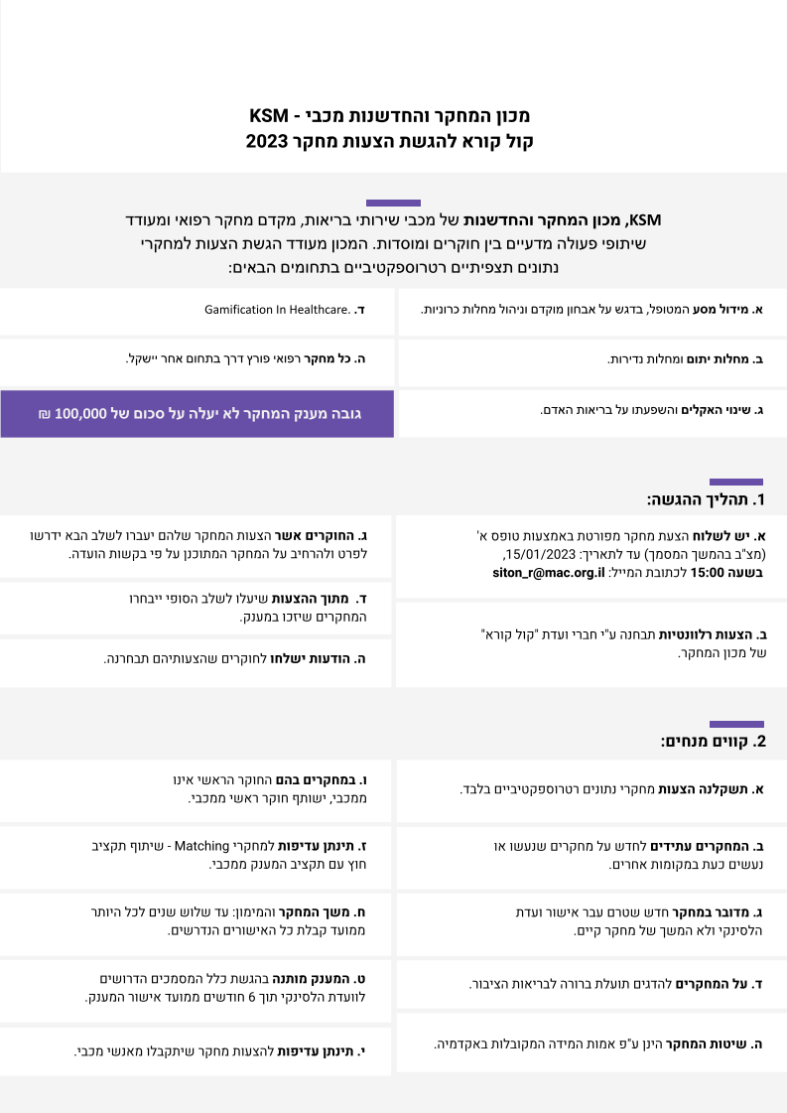
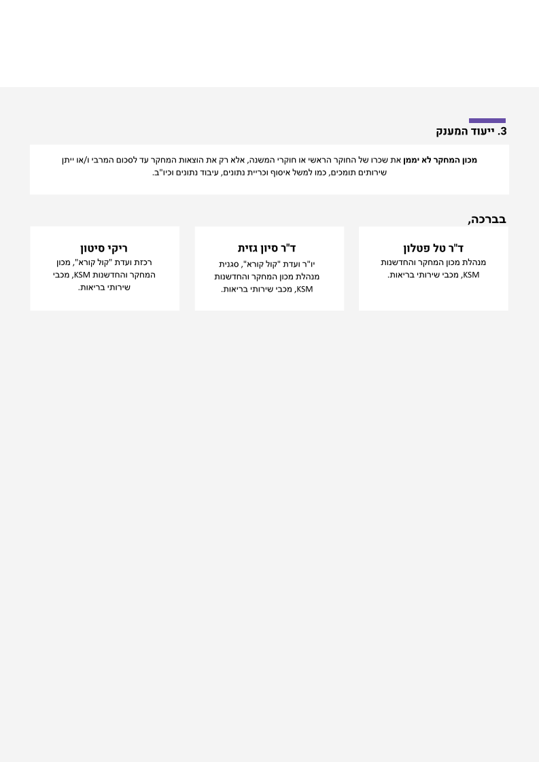
טופס א - הגשת בקשה למענק מחקר

הנחיות כלליות:
הצעות המחקר תוגשנה עד ל- 15.01.23 בשעה 15.00
לא ייבחנו הצעות אשר יתקבלו לאחר מועד זה ו/או מסמכים אשר מולאו באופן חלקי.
טופס זה ימולא בעברית למעט המקומות בהם מצוין אחרת, או אם התבקשו החוקרים על כך במפורט.

לאחר מילוי יש להגיש את הטפסים לכתובת המייל:
siton_r@mac.org.il

בקשה מלאה למענק מחקר (חלק 1)

חלק א: תקציר המחקר | פרטים כלליים
כותרת מלאה של הצעת המחקר:

תקציר
אורכו הכולל של התקציר לא יעלה על 300 מילים, התקציר יכלול את החלקים הבאים: מטרות המחקר, השערות העבודה, שיטות המחקר וחשיבות המחקר המוצע (חידוש ותועלת אפשרית).

מטרת המחקר:

השערות העבודה:

שיטות המחקר:

חשיבות המחקר המוצע (ייחודיות, חידוש ותועלת אפשרית):

שם המחקר בעברית:

שם המחקר באנגלית:

Title of The Research Proposal (In English)

Abstract
An abstract of max 300 words, should describe: Objectives, Hypothesis, and Significance of the proposed research (The proposed study's uniqueness and innovation)

Objectives:

Working Hypothesis:

Methodology:

Significance of the proposed research (its uniqueness and innovation):

חוקר/ת ראשי/ת
אחראי /ת על המחקר. במחקרים בהם החוקר הראשי הינו מחוץ למכבי ישותף חוקר ראשי ממכבי.
תואר אקדמי: |  | שם משפחה: |  | שם פרטי: |  |  |  | ת.ז. (9 ספרות):
First Name : |  |  |  |  | Surname:
מעמד אקדמאי | דרגה: (מדריך/מרצה/ מרצה בכיר/  פרופ' חבר/ פרופ' מן המניין) |  |  |  |  | שם המוסד:
 | שם הפקולטה/חוג:
זיקה למכבי | האם החוקר עובד מכבי (אם כן, יש לפרט):
מקום העבודה | תפקיד:
 | שם המוסד:
 | שם המחלקה:
 | כתובת מלאה:
טלפונים | עבודה: |  | נייד: |  |  |  | כתובת מייל:
מומחיות (לרופאים) | התמחות ראשונה: |  |  |  |  | שם ההתמחות:
 | התמחות נוספת: |  |  |  |  | שם ההתמחות:

חוקרי/ות משנה
* יש לשכפל ולמלא עבור כל חוקרי המשנה
תואר אקדמי: |  | שם משפחה: |  | שם פרטי: |  |  |  | ת.ז. (9 ספרות):
First Name : |  |  |  |  | Surname:
מעמד אקדמאי | דרגה: (מדריך/מרצה/ מרצה בכיר/  פרופ' חבר/ פרופ' מן המניין) |  |  |  |  | שם המוסד:
 | שם הפקולטה/חוג:
זיקה למכבי | האם החוקר עובד מכבי (אם כן, יש לפרט):
מקום העבודה | תפקיד:
 | שם המוסד:
 | שם המחלקה:
 | כתובת מלאה:
טלפונים | עבודה : |  | נייד: |  |  |  | כתובת מייל:
מומחיות (לרופאים) | התמחות ראשונה: |  |  |  |  | שם ההתמחות:
 | התמחות נוספת: |  |  |  |  | שם ההתמחות:

חלק ב: קו"ח ופירוט רשימת פרסומים של החוקרים/ות
* יש לשכפל עבור כל אחד מהחוקרים/ות.

1. פרטי החוקר/ת
שם משפחה | שם פרטי | תאריך לידה | ארץ לידה | תעודת זהות

2. מעמד החוקר/ת בהצעה הנוכחית – חוקר/ת ראשי/ת | חוקר/ת משנה
* נא למחוק את המיותר

3. השכלה אקדמית
מ… עד… | מוסד | תחום/פקולטה | תואר בסיום

4. תחום מחקר עיקרי (מילות מפתח)

5. רקע תעסוקתי (יש להתחיל ממקום העבודה הנוכחי)
מ… עד… | מוסד | תחום/מחלקה | תפקיד

6. רשימת פרסומים :
פרסומים בולטים הקשורים לנושא המחקר | פרסומים בולטים אחרים

חלק ג: אישורים וחתימות
* יש לסמן ב V, יש למלא בנפרד עבור כל חוקר/ת

☐ מחקר זה, בחלקו או בשלמותו, לא הוגש לועדת הלסינקי במכבי.

☐ מחקר זה, בחלקו או בשלמותו, הוגש לועדת הלסינקי במוסד מחוץ למכבי. אנא צרף
את פרוטוקול המחקר לרבות החלטת הועדה.

☐ אני מצהיר בזאת כי אינני זקוק לשת"פ עם גורמים נוספים לצורך ביצוע המחקר המוצע
וכי כל הכלים והמידע הנחוצים עומדים לרשותי במסגרת המוסד בו יבוצע המחקר.

או לחילופין:
☐ אני מתחייב להמציא את כל האישורים הנדרשים מהמוסדות איתם אצטרך לשתף פעולה
לצורך ביצוע מחקר. יש לצרף רשימת מוסדות עמם יידרש שיתוף פעולה.

שם מלא וחתימת החוקר/ת |  | תאריך

